注意事项：请务必用word打开编辑本文件，不要用其他办公软件，否则格式可能出问题。
徐州工业职业技术学院毕业设计（论文）规范及模板
一．毕业设计（论文）的组成及要求
毕业设计（论文）由封面、任务书、论文真实性承诺及指导教师声明、中英文摘要、目录、论文正文、参考文献、附录、致谢等部分组成，采用A4幅面打印。学生应提交毕业设计（论文）的电子稿及打印稿，不得提交手写稿。
1．封面
采用学院统一格式的封面，题目要求简明扼要，有概括性。字数不宜超过20个汉字，同时提供英文名称。
2．毕业设计任务书
3．论文真实性承诺及指导教师声明
需要签名的地方必须是亲笔签名。
4．中文摘要、关键词
摘要是论文内容的简要陈述，应全面反映论文的主要信息，内容包括研究目的、方法、成果、结论及主要创新之处等，不含图表，不加注释，具有独立性和完整性,一般为300 字左右。
5． 英文摘要、关键词
英文摘要应与中文摘要相对应，且中文摘要在前，英文摘要在后。
6．目录
要求标题层次清晰，标题应与正文中标题一致，按三级标题编写，如下所示
摘要 *
Abstract *
第一章 ****** *
1.1 ****** *
1.1.1 ****** *
1.1.2 ****** *
1.2 ****** *
……
第二章 ****** *
……
参考文献 *
附录 *
致谢 *
7．论文正文
论文正文是对研究工作的详细表述，其内容包括：问题的提出，研究工作的基本前提、假设和条件；模型的建立，实验方案的拟定；基本概念和理论基础；设计的主要方法和内容；实验方法、内容及其分析；理论论证，理论在课题中的应用，课题得出的结果，以及对结果的讨论等。学生根据毕业设计(论文)课题的性质，一般涉及上述几部分内容。
论文撰写字体、字号规定：
第×章 ××××××× （居中、小三号、黑体）
1.1 ××× （四号、黑体、顶格）
1.1.1 ××× （小四号、宋体、加粗、顶格）
正文 （小四号、宋体，1.5倍行距，首行缩进2字符）
表格序号、表格名称、图序号、图名称均使用小五号加粗宋体，居中显示。
8．参考文献
论文中引用参考文献或著录，必须在引用位置使用上标方式用方括号标明顺序，工科类专业的毕业设计（论文）查阅资料、文献应在10种以上，鼓励查阅外文资料。引用的资料具有权威性，对毕业设计（论文）有直接的参考价值。
如：
“……那些依靠其能力而献身科学进步的学者的成长”^{[1]}。 吉尔曼按照这一思想，在长达25年的校长任期内，把研究生教育放在首位，并全力以赴地发展科学研究，取得了堪称辉煌的办学成就。据1926年的调查统计，当时每一千位著名的美国科学家中，就有243人是约翰·霍普金斯大学的毕业生 ^{[2]} 。……
根据《中国高校自然科学学报编排规范》的要求书写参考文献，并按文中出现的先后统一用阿拉伯数字顺序编号，序号用方括号括起，如[1]、[2]、[3]等。作者只写到第三位，余者写“等”。
几种主要参考文献的格式为：
专（译）著：[序号]作者.书名（译者）.出版地：出版者，出版年，起止页码
连续出版物：[序号]作者.文献题名.刊名.出版年，卷号（期号）：起止页码
论 文 集：[序号]作者. 文献题名.编者.文集名.出版地：出版者，出版年，起止页码
学 位论 文：[序号]作者. 文献题名.[博士（或硕士）学位论文].授予单位，授予年
技 术标 准：[序号]发布单位.技术标准代号.技术标准名称.出版地：出版者，出版日期
9．附录
对于一些不宜放入正文中、但作为毕业设计（论文）不可缺少的组成部分，或有参考价值的内容，可编入附录中。附录的有无根据毕业设计（论文）的情况而定。
10．致谢
简述自己通过毕业设计（论文）的体会，并对指导教师以及相关人员表示感谢。
二．毕业设计（论文）格式要求
1.文字
论文中汉字应采用《简化汉字总表》规定的简化字，并严格执行汉字的规范。所有文字字面清晰，不得涂改。
2.表格
论文的表格可以统一编序（如：表10），也可以逐章单独编序（如：表2.1），采用哪种方式应和插图及公式的编序方式统一。表序必须连续，不得重复或跳跃。
表格的结构应简洁，表格中各栏都应标注量和相应的单位。表格内数字须上下对齐，相邻栏内的数值相同时，不能用‘同上’、‘同左’和其它类似用词，应一一重新标注。
表序和表题置于表格上方中间位置，无表题的表序置于表格的左上方或右上方（同一篇论文位置应一致）。
3.图
插图要精选。图序可以连续编序（如图15），也可以逐章单独编序（如图2.5），采用哪种方式应与表格、公式的编序方式统一，图序必须连续，不得重复或跳跃。仅有一图时，在图题前加‘附图’字样。毕业设计（论文）中的插图以及图中文字符号应打印，无法打印时一律用钢笔绘制和标出。
由若干个分图组成的插图，分图用a,b,c,……标出，图序和图题置于图下方中间位置。
4.公式
论文中重要的或者后文中须重新提及的公式应注序号并加圆括号，序号一律用阿拉伯数字连续编序（如：（28））或逐章编序（如（3.6）），序号排在版面右侧，且距右边距离相等。公式与序号之间不加虚线。
5.数字用法
公历世纪、年代、年、月、日、时间和各种计数、计量，均用阿拉伯数字。年份不能简写，如1999年不能写成99年。数值的有效数字应全部写出，
如：0.50:2.00不能写作0.5:2。
6.工程图按国标规定装订
图幅小于或等于3#图幅时应装订在论文内，大于3#图幅时按国标规定单独装订作为附图。
7.计量单位的定义和使用方法按国家计量局规定执行。
8.封面和其它填写项目必须用碳素或蓝黑墨水等耐久材料书写或打印。
三．毕业设计（论文）份量
实验类、设计类（含计算机软件开发）、设计制作类正文不低于5000字，论文类不低于3000字。
四．毕业设计（论文）的装订顺序
1．毕业设计（论文）封面
2．毕业设计（论文）任务书
3．论文真实性承诺及指导教师声明
4．毕业设计（论文）中英文摘要、关键词
5．目录
6．正文及相关图表、参考文献、附录、致谢
学生按以上顺序对本人撰写的毕业设计(论文)进行装订。

请按下面模版撰写毕业设计论文：


毕业设计（论文）
设计与论文，二选一

中文名称（字体：华文新魏 字号：28）

英文名称 （字体：Timers New Roman 字号：小二）

班级 工业机器人192
学生姓名 张某某 学号
指导教师 职称 副教授
导师单位 徐州工业职业技术学院
论文提交日期 2021.11.30

徐州工业职业技术学院
毕业设计（论文）任务书
设计与论文，二选一

课题名称 基于PLC及HMI的立体仓库设计
课题性质 工程设计类
班 级 工业机器人192
学生姓名 张某某
学 号
指导教师
导师职称 副教授
一、选题题目
基于PLC及HMI的立体仓库设计
二、选题意义及背景
现今，自动化立体仓库已经成为现代物流系统中不可缺少的部分，在工业生产和其他产业的应用变得越来越普及，它是一种能够存放多层货物的自动化仓储系统。自动化立体仓库的应用，能有效增加空间利用率，大大提高生产效率，降低劳动强度，还可以替代人的劳动，实现安全操作，是工业自动化的有效途径。
本课题要求要完成一个基于PLC控制的自动化立体仓库的设计，并达到相应使用功能和控制要求。通过本课题的实践，可以训练工程实践能力和创新设计能力，为今后从事机电产品的研制打下基础。根据立体仓库的功能要求设计相关内容。
三、毕业设计（论文）主要内容
本课题主要完成一个基于通用PLC控制的自动化立体仓库的设计，主要内容包含立体仓库机械库位设计、码垛机械手设计、电气系统软硬件选型与设计、触摸屏控制界面设计等，并完成各部分的集成，使其达到相应的功能要求和技术指标。
具体工作有：（1）立体仓库库位机械设计；（2）码垛机械手机械设计；（3）电气系统软硬件选型与设计；（4）触摸屏控制界面设计。预期成果：主要零部件零件图和装配图；PLC程序和HMI触摸屏程序；毕业设计论文等。
四、计划进度
第 1-6 周 查阅参考文献，了解立体仓库发展历程和当前技术水平；对比调研选型，制定毕业设计工作计划和毕业说明书提纲；学习论文格式，书写技巧等。
第 7 周 立体仓库功能分析，制定整体设计方案。
第 8-9 周 立体仓库机械设计，并绘制相关零件图。
第 10-11周 立体仓库电气系统设计。
第 12 周 验证设计正确性。
第 13 周 撰写毕业设计说明书。
第 14 周 毕业答辩。
五、毕业设计（论文）结束应提交的材料
1、产品的主要零件图和装配图。
2、毕业设计的说明书。
3、相关控制程序电子稿。

指导教师： 教研室主任：
2021 年 9 月 15 日 2020 年 9 月 15 日
签字处，必须手写

论文真实性承诺及指导教师声明

学生论文真实性承诺
本人郑重声明：所提交的作品是本人在指导教师的指导下，独立进行研究工作所取得的成果，内容真实可靠，不存在抄袭、造假等学术不端行为。除文中已经注明引用的内容外，本论文不含其他个人或集体已经发表或撰写过的研究成果。对本文的研究做出重要贡献的个人和集体，均已在文中以明确方式标明。如被发现论文中存在抄袭、造假等学术不端行为，本人愿承担本声明的法律责任和一切后果。

毕业生签名： 日 期：

指导教师关于学生论文真实性审核的声明
本人郑重声明：已经对学生论文所涉及的内容进行严格审核，确定其内容均由学生在本人指导下取得，对他人论文及成果的引用已经明确注明，不存在抄袭等学术不端行为。

指导教师签名： 日 期：
所有签字处，必须手写

目 录
摘要 Ⅰ
Abstract Ⅱ
第一章 绪论 1
一级标题：标题1，黑体，小三，居中，单倍行距，段前0.5行，段后0.5行；
目录内容：黑体，五号，单倍行距。
1.1 **概述 1
1.1.1 ****** 1
1.1.2 ****** 2
1.2 选题背景 4
1.3 选题意义 5
1.4 国内外现状 6
……
第二章 ****** *
……
参考文献 *
附录 *
致谢 *

摘 要
工业机械手的发展与应用，可大大提高生产效率，降低劳动强度，还可以替代人的劳动，提高操作安全性，避免产生工伤，是工业自动化的有效途径。
一级标题：标题1，黑体，小三，居中，单倍行距，段前0.5行，段后0.5行；
正文：宋体，小四，1.5倍行距；
“关键词”三字加粗。
本文设计……
关键词：机械手；机械设计；电气设计；PLC；MCGS组态

Abstract
With the development and application of industrial Manipulator, ……
This thesis……
一级标题：标题1，黑体，小三，居中，单倍行距，段前0.5行，段后0.5行；
内容：Times New Roman，小4号字，1.5倍行距；
“ Keywords”加粗
Keywords：Manipulator；Mechanical design；Electrical design；PLC；MCGS Configuration

翻译要逐字翻译，反复推敲，避免低级错误，严禁翻译软件全文一次性翻译。

第一章 绪论

1.1 **概述
二级标题：选标题2，黑体，四号，加粗、顶格，单倍行距，段前0.5行，段后0.5行

1.2 选题背景
随着科技的发展，人类社会对产品的功能与质量的要求越来越高，产品更新换代的周期越来越短，产品的复杂程度也随之增高……
2016年7月国务院发布的《国家“十三五”科学和技术发展规划》^{[1]}，以及2005年2月国务院发布的《国家中长期科学和技术发展规划纲要（2006-2020年）》^{[2]}都提出了大力发展高端装备制造、智能制造产业技术的要求……
正文：宋体，小四，1.5倍行距，首段缩进2字符；
引用参考文献的文字后面，标注上标[1][2]……

1.3 选题意义
工业机器手已经在机械制造……

第三章 机械结构设计

3.1总体方案设计

3.3**设计
川崎工业机器人实物如图3-1所示。（所有图在文中要有引用）
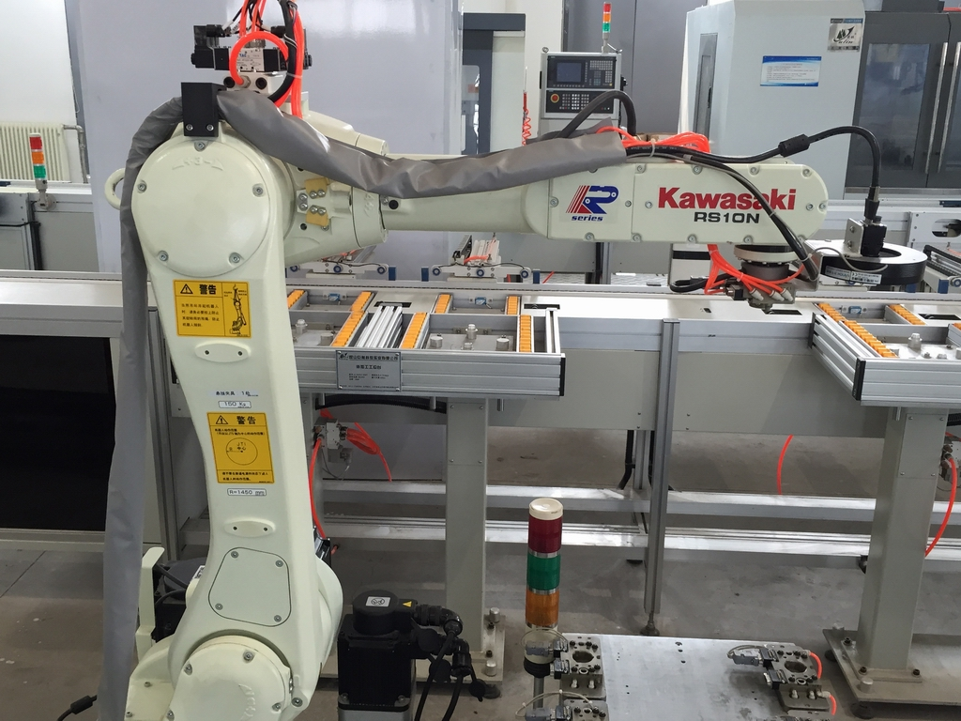
图片：清晰，大小合适，居中，不允许出现广告等文字；
每张图片必须命名，并在下方标注，标注字体：宋体，小五，加粗
图3-1 川崎RS10N工业机器人实物图

***步进电机参数如下表3-1所示。（所有表在文中也要有引用）
表3-1 60HB7206型步进电机参数
电机型号 | 步矩角 | 静扭矩 | 相电流 | 相电阻 | 转动惯量 | 引线数 | 重量
60HB7206 | 1.8° | 3.6Nm | 3A | 1 | 860 | 8 | 1kg

表格：居中；
每张表格必须命名，并在上方标注，标注字体：宋体，小五，加粗；
表格内容：选单元格—居中；
行间距、列间距要合理。

第七章 结论
本课题，完成了机械手各部分……
……
通过系统调试与运行，本设计结论如下：
（1）本文所设计的机械手功能达到设计需求，性能符合设计预期目标……
（2）工作运行可靠性符合……
（3）……
下一步工作展望，是通过****样机试制，和产品实际运行，发现存在的不足，进一步完善其功能和性能。同时******，进行推广，争取取得较好的产业化前景。
论文最后要有结论。

参考文献
[1] 国务院.国家“十三五”科学和技术发展规划[S].北京：国务院，2016
[2] 国务院.国家中长期科学和技术发展规划纲要（2006-2020年）[S] .北京：国务院，2006
[3] 杨柳青，童克波.柔性制造系统控制技术[M].西安：西安电子科技大学出版社，2015（2）
[4] 贾鸿莉，吴玲.现场总线技术及其应用[M].北京：化学工业出版社，2016（12）
[5] 西门子（中国）公司.西门子SINUMERIK 828D简明调试手册[M].北京：西门子（中国）公司，2016
[6] 钱昕.基于PLC的自动化立体仓库设计与组态监控[D].苏州：苏州大学，2009
[7] 袁国伟.浅谈工业机器人在工业生产中的应用[J] .武汉：科协论坛，2013(04)：58-59
[8] 赵杰.我国工业机器人发展现状与面临的挑战[J] .北京：航空制造技术，2012(12)：26-29
宋体，小四，单倍行距；
文中引用参考文献的文字后面按先后顺序，用上标[1]、[2]、[3]标注；
参考文献作者只写到第三位，余者写“等”。如：张三，李四 ，王五等.；
参考文献不少于15篇。
……

附录一

如：零件图、装配图、PLC程序等

附录二

致 谢
时光飞逝，三年的大专学生生涯即将结束。在最后半年的时间里，我先后完成毕业设计的构思、开题、写作、整理以及修改等过程，现在，毕业设计论文终于完稿。在此，我向所有给予我帮助的人们表达我最诚挚的谢意。
首先，我要感谢的我导师***老师。*老师知识渊博，言传身教，平易近人。在论文选题，方案设计和论文写作各个阶段，给予我全面的指导，让我体会到*老师真真切切的关怀、帮助和鼓励。从*老师的身上，我不仅学到专业知识和技能，还学会了怎样去思考问题，解决问题。*老师严谨认真的治学态度和一丝不苟的科研工作作风影响和激励着我，让我终身受益。
其次，我要感谢三年来与我一起度过的各位同学。他们积极上进，锐意进取的精神深深感染着我，大家相互鼓励，相互帮助，共同进步。无论是遇到学习难点，还是在我论文写作遇到困难，只要与同学们交流，他们都不吝赐教，给予我很多宝贵的建议。同时，我还要感谢论文所涉及到的各位学者，从他们的参考文献和研究成果中，我得到了许多启发，为我论文的完成做了很大贡献。
最后，我要感谢百忙之中参与我论文答辩的老师们。谢谢你们的付出和指导，我会把我所学投入到今后的学习和工作中去。再次感谢所有给以我帮助的人们，祝大家工作顺利，身体健康，一生幸福。
由于本人的学术水平有限，论文存在的不足之处，恳请各位老师们批评和指正！
一级标题：标题1，黑体，小三，居中，单倍行距，段前0.5行，段后0.5行；
致谢正文：宋体，小四，1.5倍行距。

